山东建筑大学试卷 共 3 页 第1页
考场 班级 姓名 学号

装订线 装订线 装订线
2017 至 2018 学年第 1 学期 考试时间： 120 分钟  课程名称： 概率论与数理统计C （A）卷 考试形式： 闭卷  年级： 2016级 专业： 全校开设本课程专业 层次： 本科  一、填空题（每题3分，共21分）  1、设为随机事件，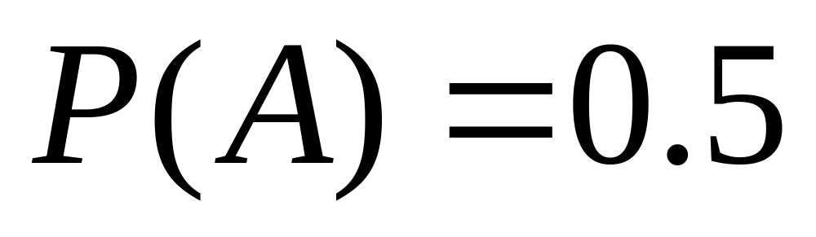，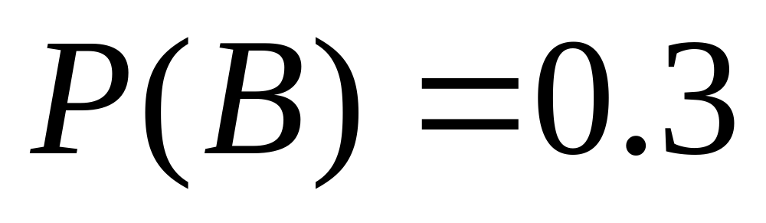，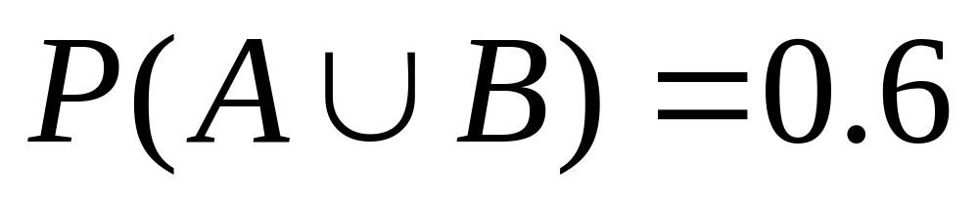，则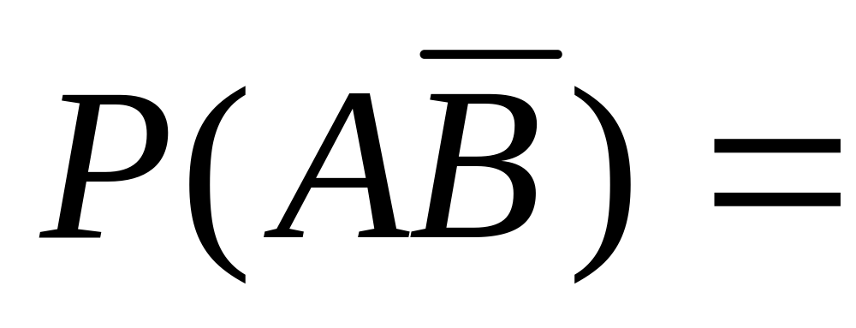 .  2、掷一颗均匀的骰子两次，求其前后两次出现的点数之和为4的概率为________．  3、设随机变量，且，，，则=________．  4、若未知参数的估计量是，若满足________则称是的无偏估计量.  5、随机变量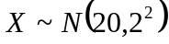，若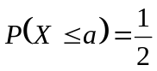，则________．  6、设总体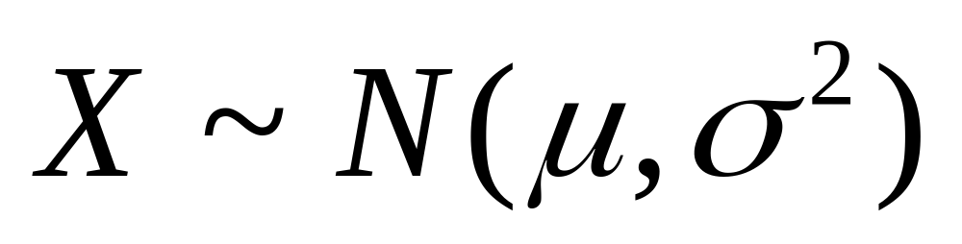，是它的一个简单随机样本，则  统计量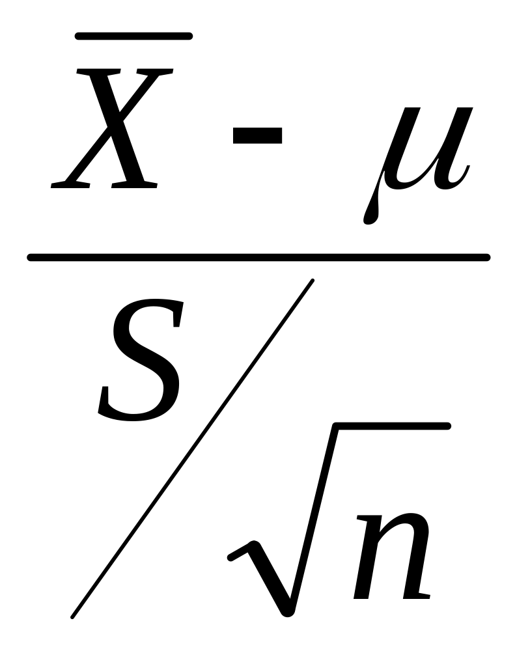 服从 分布.  7、从一批零件中抽取9个零件，算得其直径的样本均值为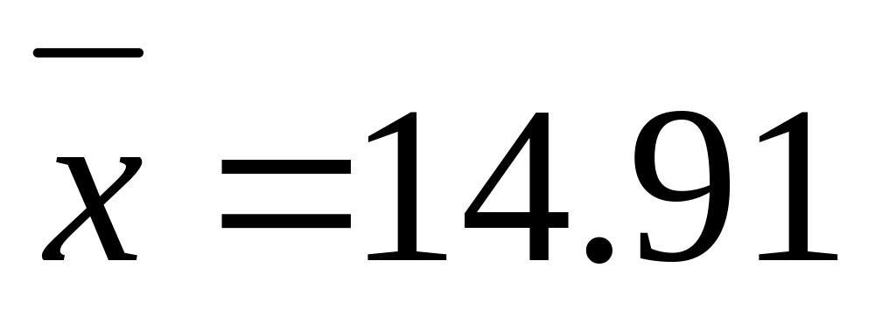，设零件直径服从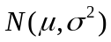，且已知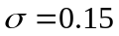，则这批零件直径的均值的置信水平为0.95的置信区间为_________________．（已知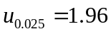） | 二、选择题（每题3分，共24分）  1、对于任意两事件A、B，与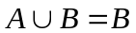不等价的是（ ）.  (A) 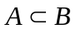； (B) 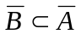； (C) 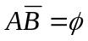； (D) 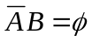.  2、设A与B为互斥事件，且，则下列关系成立的是（ ）.  (A) 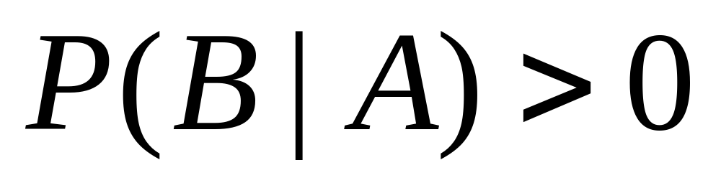； (B) 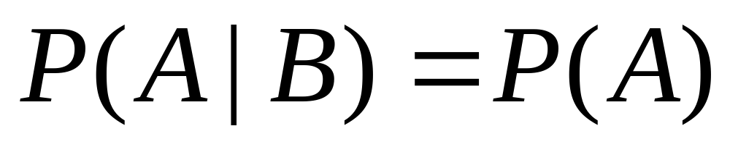；  (C) 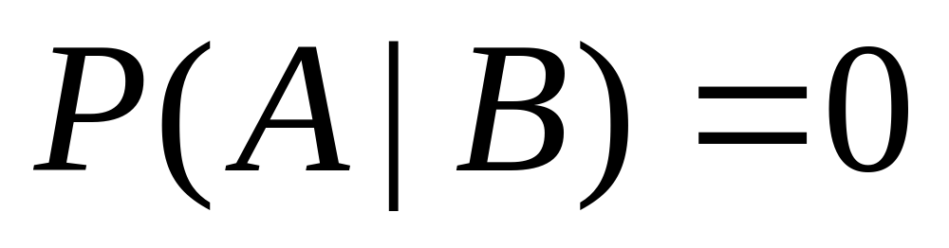； (D) 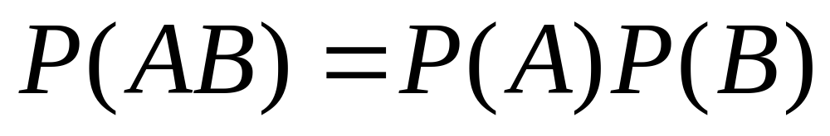.  3、设的密度函数为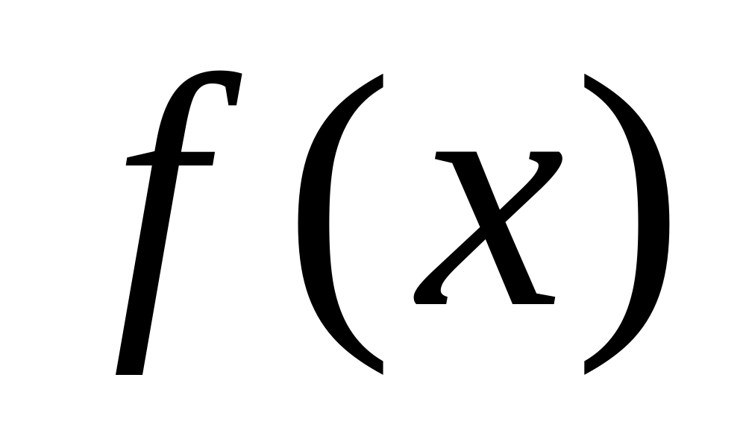，分布函数为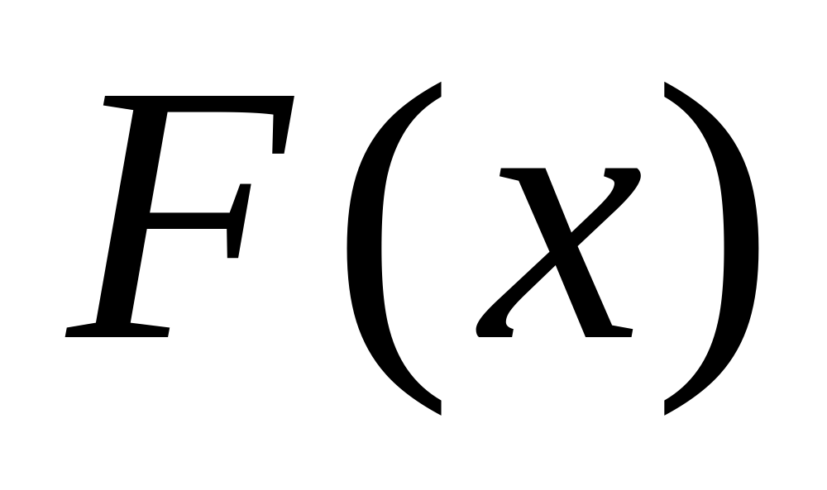，且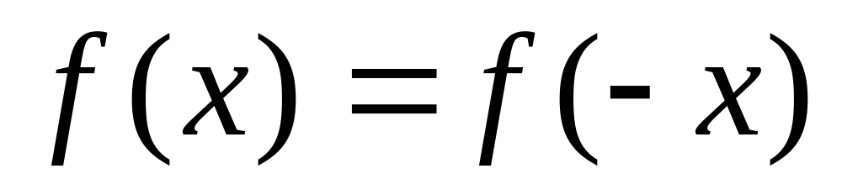，那么对任意给定的都有（ ）.  (A) 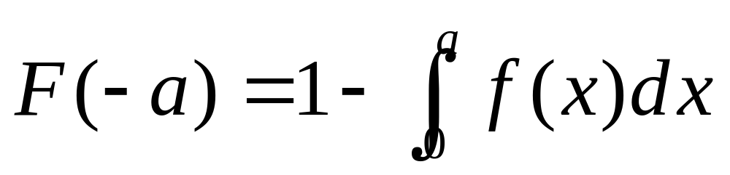； (B) 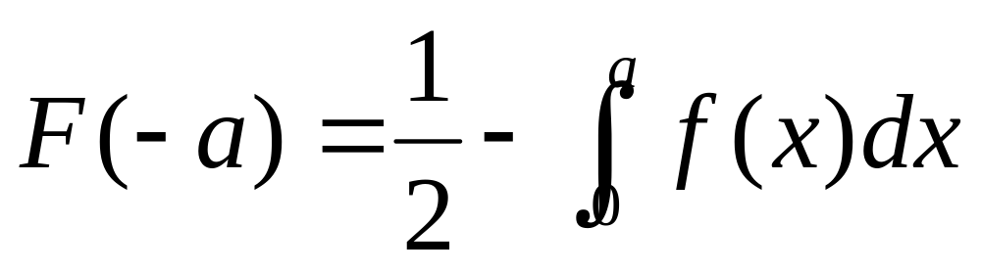；  (C) 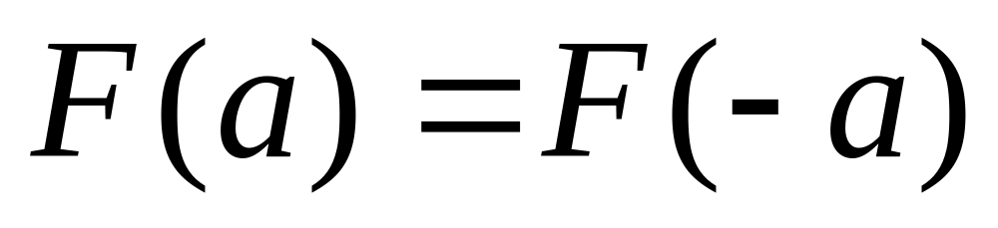； (D) 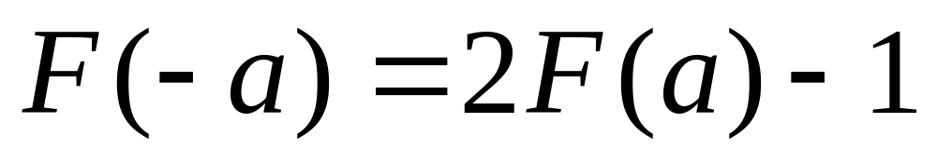.  - 设随机变量有密度函数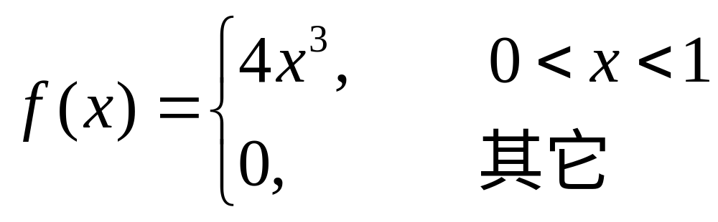，使得概率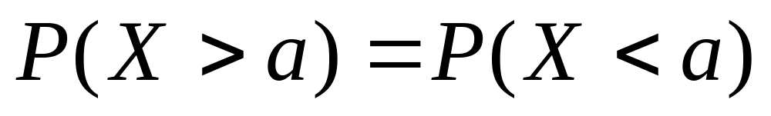的常数（ ）.  (A) 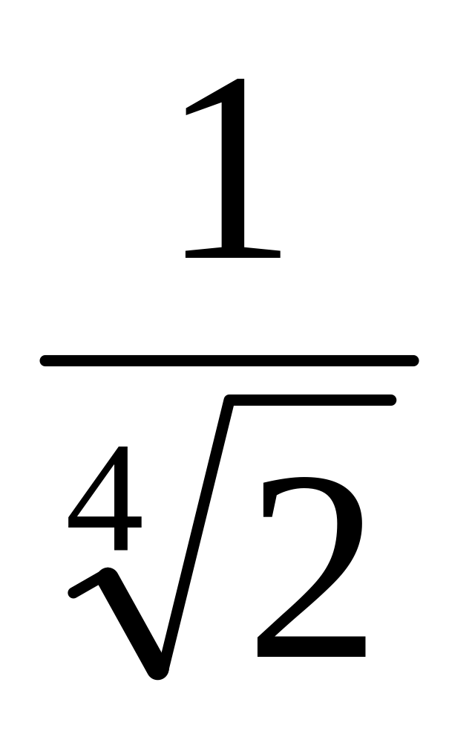； (B) 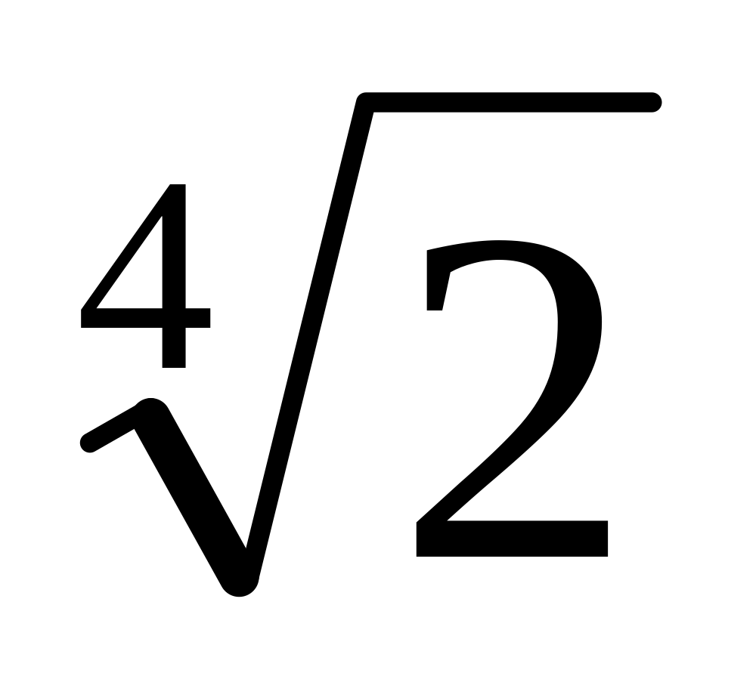； (C) 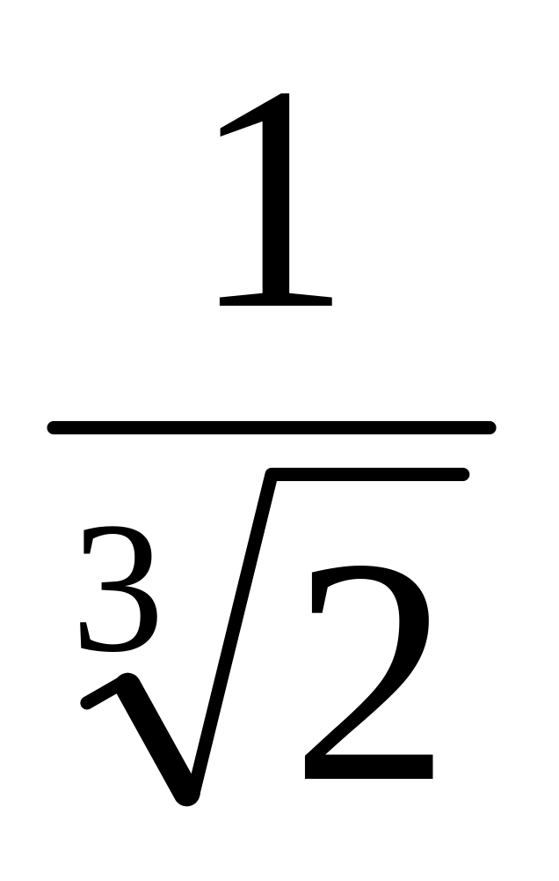； (D) 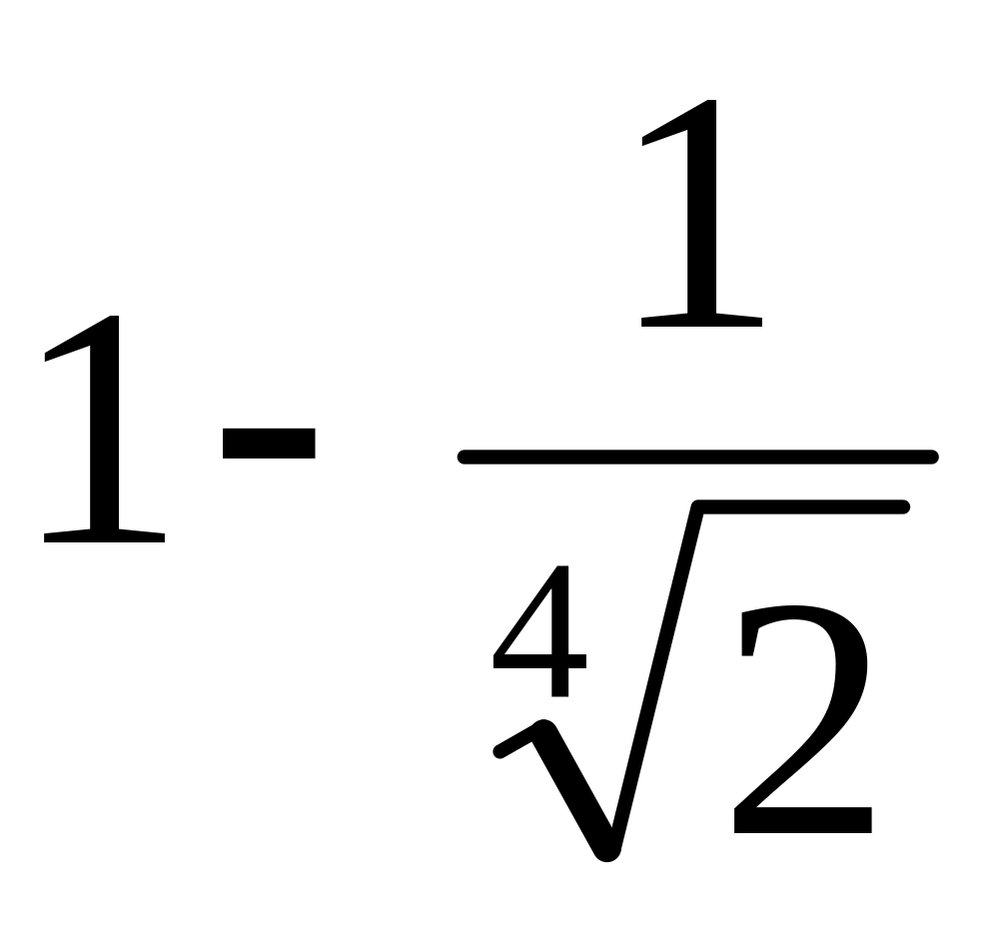.  5、将一枚硬币重复掷次，以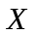和分别表示正面向上和反面向上的次数，则与的相关系数等于（ ）.  (A) ; (B) 0 ; (C) 1/2 ; (D) 1.  - 在区间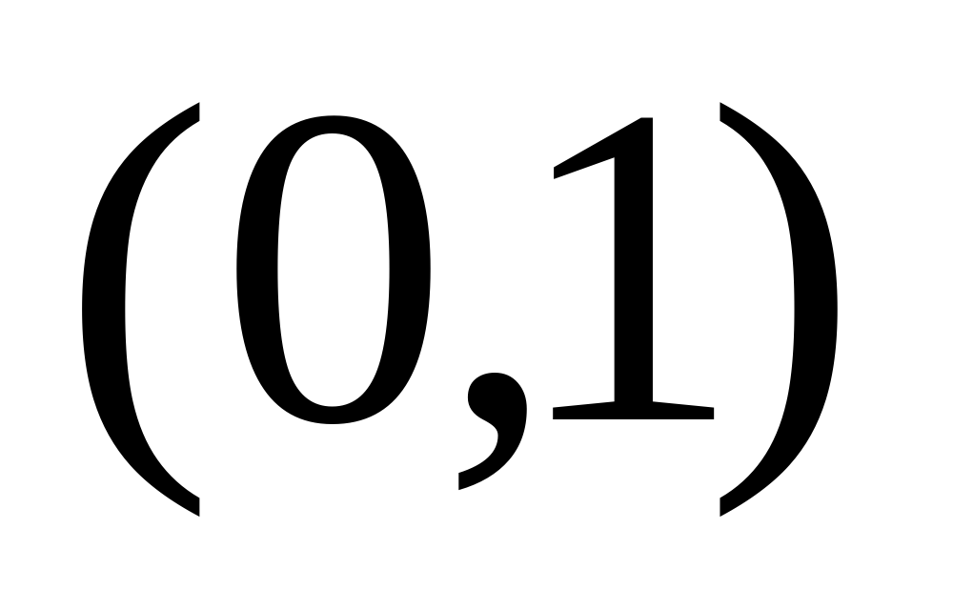中随机地取两个数，则两数之差的绝对值小于的概率为（ ）.  (A) ； (B) ； (C) ； (D) .  7、如果满足，则必有 （ ）  （A）与独立 （B）与不相关 （C）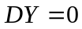 （D）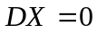  8、设两独立随机变量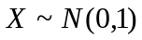，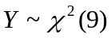，则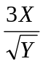服从（ ）  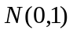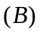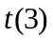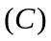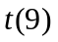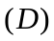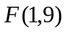
  题号 | 一 | 二 | 三 |  |  |  |  |  | 总分
  分数

山东建筑大学试卷 共 3 页 第2页
姓名 学号

装订线 装订线 装订线
三、计算应用题（共55分）  1、（10分）进行4次独立试验，在每次试验中出现的概率均为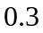。如果不出现，则也不出现；如果出现一次，则出现的概率为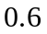；如果出现不少于两次，则出现的概率为1。试求：  （1）4次独立试验中出现次的概率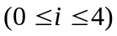；  （2）出现的概率；  （3）在出现的情况下，出现一次的概率。  2、（12分）设二维随机向量的联合密度函数为  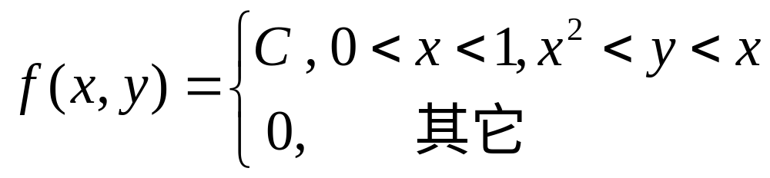，  试求：（1）常数； | （2）求边缘密度函数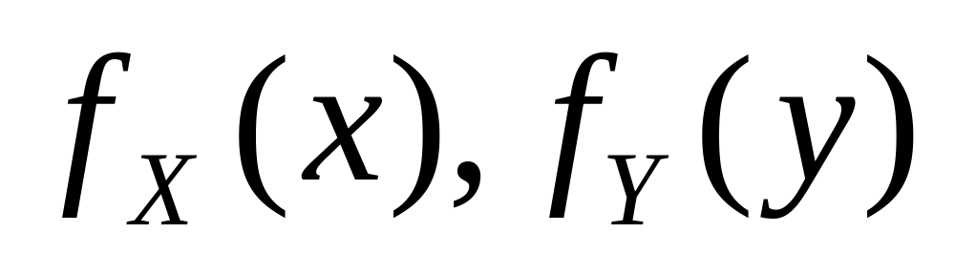，并讨论和的独立性；  （3）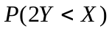 。  3、（9分）设随机变量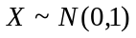，求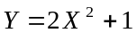的概率密度。

山东建筑大学试卷 共 3 页 第3页
姓名 学号

装订线 装订线 装订线
4、（12分）设随机变量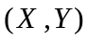的联合密度函数  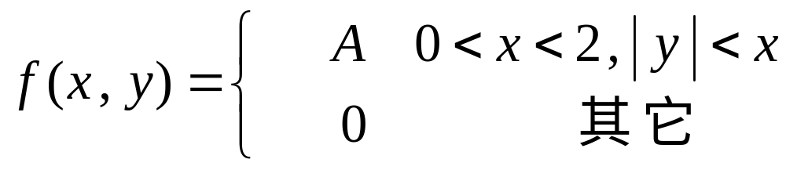  求(1)常数； (2)条件密度函数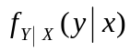； (3)讨论与的相关性。 | 5、（12分）设总体的概率分布列为：  0 1 2 3   p² 2 p(1-p) p² 1-2p  其中 (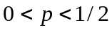) 是未知参数。  利用总体的如下样本值：  1， 3， 0， 2， 3， 3， 1， 3  求 (1)的矩估计值； (2)的极大似然估计值。

